Федеральное государственное образовательное бюджетное   
учреждение высшего образования

**«Финансовый университет при Правительстве Российской Федерации»**

**(Финансовый университет)**

Колледж информатики и программирования

**ОТЧЕТ   
по лабораторной работе**

**Лабораторная работа №3: Проверка работоспособности локальной компьютерной сети**

**Студента: Джуртубаев Рахим**

**Дисциплина /Профессиональный модуль: Компьютерные сети**

|  |  |  |
| --- | --- | --- |
| **Группа: 2ИСИП-121** |  | **Преподаватель:** |
|  |  | ______________/И.В.Сибирев/ |
|  |  | **Дата выполнения:** |
|  |  | 25.03. 2023 г. |
|  |  | **Оценка за работу: ____________** |

Москва   
2023

Содержание

Введение 3

1. Теоретическая часть 3

2. Практическая часть 4

Заключение 16

# Введение

**Цель работы:**

1.Изучение алгоритма проверки работоспособности локальной компьютерной сети;

2. Проверка работоспособности локальной компьютерной сети заданной конфигурации.

При анализе работоспособности локальной компьютерной сети рассчитываются ее основные (критически значимые) параметры и сравниваются с их допустимыми значениями, указанными в стандарте и/или в каких-либо нормативных документах. В работе будет рассматриваться самая распространенная 100 Мбит сеть Ethernet, известная также под названием Fast Ethernet.

# Теоретическая часть

Первым из критически важных параметров сети является двойная круговая задержка распространения сигнала по сети PDV (Path Delay Value), которая, в соответствии со стандартом, не должна быть больше минимальной длительности пакета и составляет 512 битовых интервалов. Рекомендуемое стандартом значение двойной круговой задержки даже несколько меньше и составляет 508 битовых интервалов.

Необходимость выполнения данного условия обусловлена тем, что компьютеры сети должны надежно детектировать возникающие коллизии при реализации случайного доступа к разделяемой среде передачи данных (CSMA/CD).

Второй критически важный параметр связан с тем, что пакеты в сети передаются не подряд, а между ними существует, по крайней мере, минимально допустимый временной зазор IPG (Inter Packet Gap). При прохождении пакетов через сетевые устройства IPG уменьшается. Величина сокращения временного зазора между пакетами PVV (PathVariabilityValue) и является вторым критически важным параметром. После прохождения через все промежуточные сетевые устройства величина PVV не должна превышать 49 битовых интервалов (поскольку в процессе отправки пакетов обеспечивается изначальное расстояние между пакетами в 96 битовых интервалов, то после прохождения всех промежуточных сетевых устройств оно должно быть не менее чем 96 - 49 = 47 битовых интервалов). Если PVV превысит 49 битовых интервалов, то межпакетная щель станет меньше допустимой, и сетевой адаптер принимающего компьютера может воспринять, например, два следующих друг за дружкой пакета как один пакет.

# Практическая часть

Оценка работоспособности сети Ethernet (10 Мбит)

Для оценки работоспособности области коллизий сети Ethernet (10 Мбит) применяют два способа. В соответствии с первым способом проверяется выполнение правил: длина кабеля не должна превышать максимально допустимого значения; правило 5-4-3 (любой путь между двумя любыми компьютерами сети должен включать в себя не более пяти сегментов, объединенных не более чем четырьмя репитерами или концентраторами, и максимальное число сегментов, к которым могут быть подключены компьютеры, не должно превышать трех). Реализация данного способа наиболее проста и может использоваться для экспресс-оценки работоспособности сети.

Реализация второго способа предполагает более детальный анализ сети или области коллизий, что в итоге сводится к точному расчету максимальной задержки сигнала или времени двойного кругового распространения сигнала по сети PDV, причем это время рассчитывается для движения сигнала в обоих направлениях.

Следует также учитывать, что величина PDV складывается не только из задержки сигнала в кабеле, но и из задержек во всех сетевых устройствах, через которые проходит анализируемый путь распространения сигнала. Также в PDV включаются задержки в сетевых адаптерах компьютеров, а именно, задержка в выходном каскаде сетевого адаптера передающего компьютера и задержка во входном каскаде сетевого адаптера компьютера, который принимает информацию.

Кроме расчета PDV вычисляется PVV, исходя из данных о сокращении IPG при прохождении сигнала через промежуточные сетевые устройства. Получается, что обеспечение данного условия накладывает ограничение на максимально возможное количество концентраторов в сети.

Оценка работоспособности сети Ethernet заключается в выборе пути максимальной длины в рассматриваемой области коллизий и последующей проверки выполнения двух вышеописанных условий (PDV не более 512 и PVV не более 49 битовых интервалов). Если выбор пути максимальной длины затруднен, то оценку работоспособности сети производят для всех возможных путей.

Для оценки работоспособности сети производят расчет два раза, для каждого из направлений передачи информации раздельно, так как сетевые адаптеры для разных сегментов имеют разные входные и выходные задержки. Также входные и выходные задержки могут отличаться для сетевых адаптеров, подключенных к сегментам одного типа. Равно как и входные и выходные задержки портов концентраторов, объединяющих сегменты разных типов, могут отличаться друг от друга.

**Задержки для различных сегментов сети в битовых интервалах**

|  |  |  |  |  |
| --- | --- | --- | --- | --- |
| **Тип сегмента** | **Начальный сегмент** | **Промежуточный сегмент** | **Конечный сегмент** | **Кабель, 1м** |
| 10BASE5 | 10BASE5 | 10BASE5 | 10BASE5 | 10BASE5 |
| 11 ,8 | 11 ,8 | 11 ,8 | 11 ,8 | 11 ,8 |
| 46,5 | 46,5 | 46,5 | 46,5 | 46,5 |
| 169,5 | 169,5 | 169,5 | 169,5 | 169,5 |

**Сокращение межпакетного промежутка PVV при прохождении сегментов сети в битовых интервалах**

|  |  |  |
| --- | --- | --- |
| **Сегмент** | **Начальный** | **Промежуточный** |
| 10BASE5 | 10BASE5 | 10BASE5 |
| 16 | 16 | 16 |
| 11 | 11 | 11 |
| 10BASE2 | 10BASE2 | 10BASE2 |

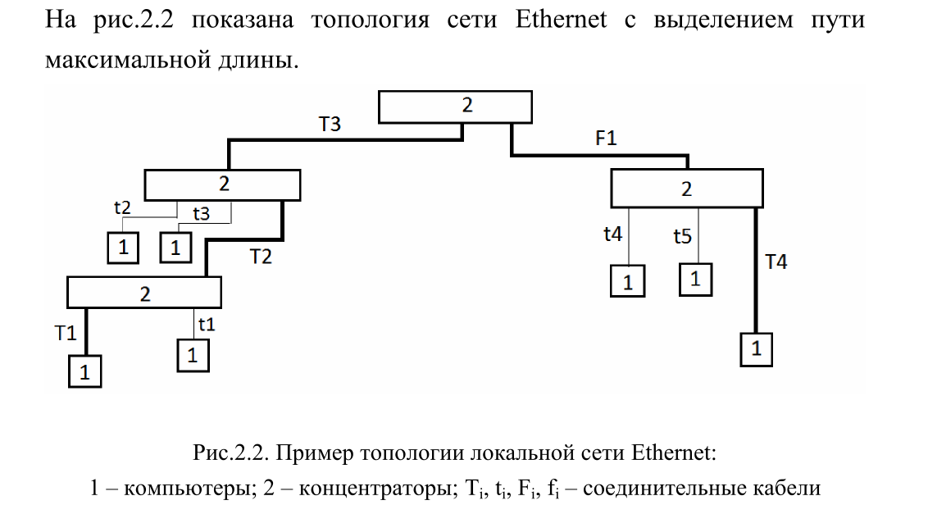

Выполним расчет PDV для пути наибольшей длины сети, рис.2.2. Задержка, обусловленная кабелем: 150*0,103+(100+85+70)*0,113+1000*0,1= 144,265 ВТ (битовых интервалов). Постоянная задержка при прохождении сигнала слева направо: 11,8+42+42+33,5+165=294,3 ВТ. Постоянная задержка при прохождении сигнала справа налево: 15,3+33,5+42+42+169,5=302,3 ВТ. Таким образом, в качестве постоянной задержки берем 302,3 ВТ. Расчетное значение PDV=144,265+302,3= 446,565 ВТ.

На основании полученных данных можно сделать вывод о том, что анализируемая сеть работоспособна по критерию PDV <512 ВТ. Для того чтобы сеть гарантировано была работоспособна (при возможных отклонениях параметров сетевых устройств от их паспортных значений), стандарт 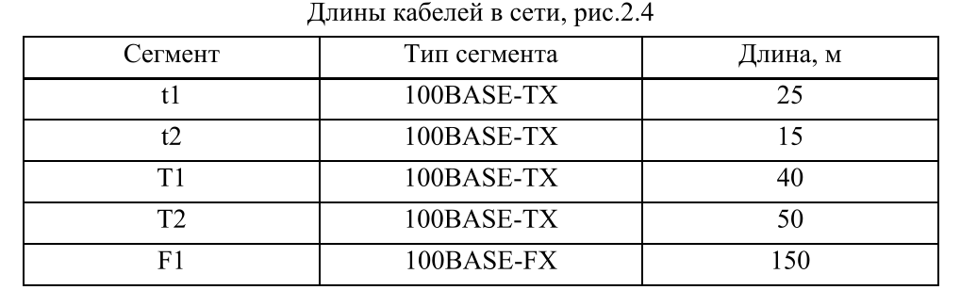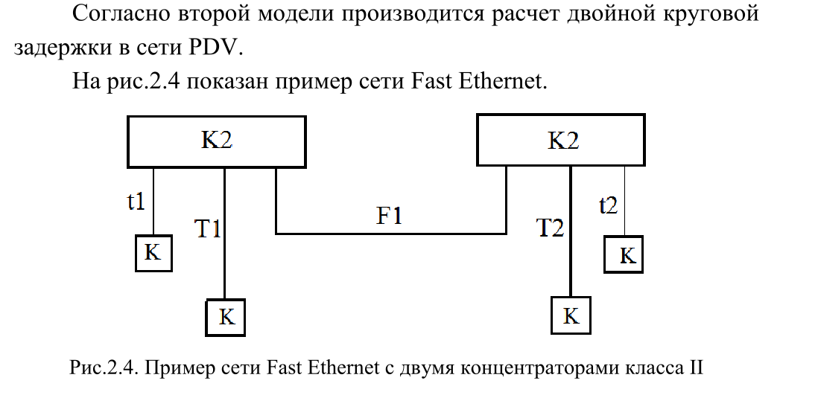рекомендует, чтобы PDV <508 ВТ.

Таким образом, путь максимальной длины для сети, рис.2.4, будет T1-F1-T2, что соответствует 90 м витой пары и 150 м оптоволоконного кабеля.

Первым шагом расчета двойной круговой задержки распространения сигнала по сети является анализ парка компьютеров, то есть выяснение, какие сетевые адаптеры используются на концах анализируемого пути. Затем рассматриваются концентраторы, через которые проходит анализируемый путь.

Сетевые адаптеры и концентраторы порождают постоянную задержку сигнала в сети, не зависящую от длины кабеля. Затем рассчитывается суммарная задержка в кабельных сегментах. Результирующая задержка в сети:

PDV =PDVа + PDVк + PDVс,

где PDVа – задержка в сетевых адаптерах компьютеров, расположенных на концах анализируемого пути; PDVк – суммарная задержка на концентраторах, через которые проходит рассматриваемый путь, PDVс – суммарная задержка в кабельных сегментах рассматриваемого пути. Сеть считается работоспособной, если PDV <512 (508) ВТ.

Выполним оценку работоспособности сети, рис.2.4. Очевидно, что в сети только один путь максимальной длины, включающий в себя три кабельных сегмента T1, T2 и F1. Задержка в кабеле UTP категории 5 и оптоволокне:

PDVс = (40+50) * 1,112+150 * 1,000= 250,08 ВТ,

Задержка в двух сетевых адаптерах (сегменты 100BASE-TX) PDVа=100 ВТ. Задержка в двух концентраторах класса II: PDVк=2 * 92= 184 ВТ. В результате получим:

PDV=100+184+250,8= 534,8 ВТ,

Так как условие PDV <512 (508) ВТ в рассматриваемой сети не выполняется, то сеть является неработоспособной.

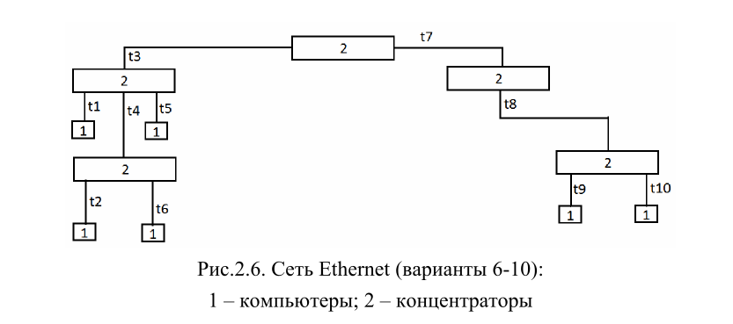

|  |  |  |
| --- | --- | --- |
| **Сегмент** | **Тип сегмента** | **Длина кабеля, м** |
| Вар.7 |
| t1 | 10BASE-T | 10 |
| t2 | 10BASE-T | 22 |
| t3 | 10BASE-FL | 110 |
| t4 | 10BASE-T | 29 |
| t5 | 10BASE-T | 52 |
| t6 | 10BASE-T | 36 |
| t7 | 10BASE-FL | 105 |
| t8 | 10BASE-FL | 120 |
| t9 | 10BASE-T | 15 |
| t10 | 10BASE-T | 13 |

Путь максимальной длины для сети, рис.2.6, будет t6-t5-t3-t7-t8-t9 = 36+52+110+105+120+15= 438м

**Контрольные вопросы**

1. **Что такое область коллизий? Как производится разбиение сети на области коллизий?**

Отличием составных сетей является то, что в них используются сложные промежуточные устройства, которые делят эти сети на отдельные, относительно изолированные друг от друга области, которые также называют областями коллизий.

1. **Каким условиям должна удовлетворять компьютерная сеть, если она является работоспособной?**

Тconst+L * k (где Тconst – постоянная задержка, L – длина (кабеля) пути в метрах, k – двойная круговая задержка) = PDV (двойное (круговое) время прохождения)

Если PDV <508 ВТ, то сеть работоспособна

1. **Концентраторы класса I и концентраторы класса II.**

В сети Fast Ethernet используются концентраторы двух типов: концентраторы класса II и концентраторы класса I. В сети Ethernet используются только концентраторы класса II, которые не перекодируют сигнал. Концентраторы класса I могут выполнять перекодирование сигнала и обеспечивать тем самым сопряжение сегментов сети Fast Ethernet, в которых используются разные коды.

1. **Алгоритм проверки работоспособности сети Ethernet.**

Для оценки работоспособности области коллизий сети Ethernet (10 Мбит) применяют два способа. В соответствии с первым способом проверяется выполнение правил: длина кабеля не должна превышать максимально допустимого значения; правило 5-4-3 (любой путь между двумя любыми компьютерами сети должен включать в себя не более пяти сегментов, объединенных не более чем четырьмя репитерами или концентраторами, и максимальное число сегментов, к которым могут быть подключены компьютеры, не должно превышать трех). Реализация данного способа наиболее проста и может использоваться для экспресс-оценки работоспособности сети.

Реализация второго способа предполагает более детальный анализ сети или области коллизий, что в итоге сводится к точному расчету максимальной задержки сигнала или времени двойного кругового распространения сигнала по сети PDV, причем это время рассчитывается для движения сигнала в обоих направлениях.

1. **Алгоритм проверки работоспособности сети Fast Ethernet.**

Для определения работоспособности сети Fast Ethernet стандарт IEEE 802.3 предлагает две модели, называемые Transmission System Model 1 и Transmission System Model 2. Первая модель основана на нескольких несложных правилах. Она исходит из того, что все компоненты сети (в частности, кабели) имеют наихудшие из возможных временные характеристики, поэтому всегда дает результат со значительным запасом. Вторая модель использует систему точных расчетов с реальными временными характеристиками кабелей. В связи с этим ее применение позволяет иногда преодолеть жесткие ограничения модели 1.

1. **Сегмент 10BASE5.**

10BASE5 - самый первый сегмент сети Ethernet. Именно для него был разработан первоначальный стандарт компьютерной сети Ethernet IEEE 802.3. В качестве среды передачи данных использовался толстый коаксиальный кабель (диаметр 10 мм) с волновым сопротивлением 50 Ом. К коаксиальному кабелю подключались специальные устройства – трансиверы, которые при контакте с кабелем прокалывали его оболочку и обеспечивали подключение к его экрану (медной оплетке) и к центральной жиле. Компьютеры подключались к трансиверам с помощью трансиверных кабелей. Эти кабели, в отличие от толстого коаксиального кабеля, достаточно гибкие, что облегчает их прокладку от трансиверов к компьютерам. Трансиверный кабель представляет собой многожильный медный кабель, который, также как и современный кабель UTP (STP), имеет четыре витые пары: три информационные (одна для передачи от трансивера к сетевому адаптеру компьютера, другая – для передачи в обратную сторону, третья шла от трансивера к компьютеру для информирования последнего о факте возникновения коллизии) и через одну витую пару подавалось питание к трансиверу от компьютера (+12В, 0,5А). Длина трансиверного кабеля 50 или 12,5 м. Максимальная длина сегмента могла достигать 500 м, что и нашло отражение в его названии 10BASE5. Сегменты могли соединяться друг с другом через репитеры, число которых могло доходить до четырех. Таким образом, общее число сегментов в сети могло достигать пяти, следовательно, общая длина сети могла достигать 2,5 км.

Недостатками сегмента были: сложное вспомогательное оборудование, громоздкая конструкция сети, дополнительное потребление электрической энергии трансиверами, сложность монтажа и укладки толстого коаксиального кабеля.

Максимальное число компьютеров, подключенных к сегменту, может достигать 100 единиц. Расстояние между компьютерами не менее 2,5 м. При меньшем расстоянии компьютеры начинают влиять друг на друга и связь между ними может ухудшиться.

1. **Сегмент 10 BASE2.**

10BASE2 (Cheapernet) – дальнейшее развитие сегмента 10BASE5. Сегмент 10BASE2 значительно дешевле его предшественника. В качестве среды передачи информации используется тонкий коаксиальный кабель (диаметр 5 мм) с волновым сопротивлением 50 Ом. Так как этот кабель достаточно гибкий, то его подключают непосредственно к компьютерам (нет необходимости использовать трансиверы и специальные трансиверные кабели).

К сетевым адаптерам компьютеров подключаются Т-коннекторы, к внешним разъемам которых подключаются гибкие коаксиальные кабели. Для соединения кабелей используются разъемы байонетного типа BNC. Как и в случае сегмента 10BASE5, физическая и логическая топологии одинаковы – общая шина.

В сеть можно объединить 5 сегментов 10BASE2 с помощью четырех репитеров, при этом длина сети может достигать 925 м (длина одного сегмента до 185 м).

Максимальное число компьютеров, подключенных к сегменту, может достигать 30 единиц. Расстояние между компьютерами не менее 0,5 м, что обусловлено взаимным влиянием их сетевых плат (сетевых адаптеров).

1. **Сегмент 10 BASE-T.**

10BASE-T появился в 1990 году. В качестве среды передачи данных используется витая пара (кабель UTP) и восьми контактные коннекторы с защелкой RJ-45. В этом сегменте произошел переход от физической топологии общая шина к звезде (пассивной звезде). Все компьютеры подключаются к репитерному концентратору. Возможно соединение витой парой двух компьютеров напрямую без использования концентратора.

Длина кабеля не может превышать 100 м, что обусловлено более сильным затуханием электрического сигнала в витой паре по сравнению с коаксиальным кабелем. В отличие от топологии «шина», топология «звезда» предполагает значительно больший расход кабеля.

Каждый компьютер подсоединяется к концентратору двумя витыми парами, одна из которых служит для передачи от сетевого адаптера компьютера к концентратору, другая – для передачи от концентратора к сетевому адаптеру компьютера. Такой способ связи (точка – точка) облегчает детектирование коллизий. Так, если компьютер передает пакет и по второй линии от концентратора к нему идет сигнал, то автоматически устанавливается факт коллизии. С другой стороны, связь точка – точка позволяет организовать одновременную передачу в обоих направлениях: компьютер – концентратор и концентратор – компьютер, то есть полный дуплексный режим обмена.

1. **Сегмент 10BASE-FL.**

10BASE-FL – самый массовый из всех разработанных оптоволоконных сегментов сети Ethernet. Длина сегмента может достигать 2 км.

Первоначально оптоволоконный концентратор соединялся с сетевым адаптером компьютера через трансивер FOMAU (Fiber Optic Medium Attachment Unit или Fiber Optics Medium Access Unit).

От оптоволоконного концентратора к FOMAU шел оптоволоконный кабель, а от FOMAU к сетевому адаптеру компьютера – витая пара.

Физическая топология сегмента – пассивная звезда.

Стоимость сегмента была достаточно высокой из-за необходимости использования дорогих FOMAU. Впоследствии необходимость в использовании трансиверов отпала, и стоимость сегмента уменьшилась. Функции трансиверов взяли на себя концентраторы, имеющие порты как для подключения оптического кабеля, так и витой пары.

Полное затухание сигнала в оптическом канале, в соответствии с требованиями стандарта 12,5 дБ, из них: 5 дБ на 1000 м кабеля, 0,5…2,5 дБ потери в оптических соединителях (разъемах).

В сегментах 10BASE-T и 10BASE-FL используется соединение точка-точка. Связь между компьютерами и концентраторами осуществляется с помощью двух витых пар или с помощью двух оптоволоконных кабелей.

Для проверки целостности канала передачи информации в сегменте 10BASE-FL используется фоновый сигнал – прямоугольные импульсы с частотой 1 МГц и скважностью, равной двум. Такой сигнал присутствует в линии при отсутствии обмена и в промежутках между пакетами. Аналогично с сегментом 10BASE-T сетевое оборудование имеет светодиодную индикацию подключения и целостности канала передачи информации.

1. **Сегмент 100BASE-TX.**

100BASE-TX предполагает использование в качестве среды передачи информации кабеля UTP (четыре витые пары в кабеле) пятой категории. Для связи компьютеров и концентраторов используются две витые пары. В сегменте предусмотрена топология «пассивная звезда» или «пассивное дерево».

Это основной сегмент сети Fast Ethernet, так как он наиболее близок к базовому сегменту сети Ethernet 10BASE-T. Если производился переход на сеть Fast Ethernet с сети Ethernet с сегментами 10BASE-T и при этом использовался кабель UTP категории 5, то такой переход не требовал затрат на перекладку кабеля и монтаж соединителей при использовании в новой сети сегментов 100BASE-TX. Для кодирования информации в сегменте сети 100BASE-TX используется код 4В/5В.

Максимальная длина сегмента до 100 м. Следует отметить, что стандарт рекомендует ограничиться длиной сегмента 90 м для подстраховки от потери компьютерной сетью работоспособности, обусловленной случайными отклонениями параметров сетевого оборудования от их паспортных значений.

1. **Сегмент 100BASE-T4.**

100BASE-T4 предполагает использование в качестве среды передачи информации кабеля UTP третьей или пятой категории. Если речь идет о модернизации сети Ethernet до уровня Fast Ethernet, то можно оставить существующие кабельные коммуникации (кабель UTP третьей категории). В случае создания новой сети Fast Ethernet рекомендуется использовать кабель UTP пятой категории. Чем выше категория кабеля, тем меньше уровень затухания сигнала он имеет. Для связи компьютеров и концентраторов используются четыре витые пары, за счет чего обеспечивается параллельная передача данных и, следовательно, снижение частоты изменения сигнала. Данное обстоятельство и обеспечивает возможность использования кабеля UTP третьей категории с большим затуханием сигнала.

**12. Сегмент 100BASE-FX.**

100BASE-FX – оптоволоконный сегмент, рассчитанный на топологию, пассивная звезда или пассивное дерево.

Для кодирования информации используется код 4В/5В.

Сегменты 100BASE-FX и 100BASE-ТX имеют много общего, хотя в них используются разные среды передачи данных. Иногда оба этих сегмента обозначают как 100BASE-X. В них используется один и тот же метод кодирования. В обоих сегментах используется метод передачи информации точка-точка по двум витым парам (так же, как и в 10BASE-FL).

В отличие от 10BASE-FL, в котором длина кабеля может достигать 2 км, максимальная длина кабеля для сегмента 100BASE- FX составляет всего лишь 412 м. Причем данное сокращение длины кабеля происходит не по причине ослабления сигнала, как это имеет место в случае электрического кабеля, а связано с максимально допустимой задержкой сигнала (PDV≤512ВТ). Для сегмента стандартом допускается затухание сигнала 11 дБ. Из них на 1 км кабеля приходится 1…2 дБ и 0,5…1,0 дБ на каждый из разъемов.

# Заключение

В ходе выполнения данной лабораторной работы я изучила алгоритм проверки работоспособности локальной компьютерной сети, а также проверила работоспособность локальной компьютерной сети заданной конфигурации.